OZOBOT

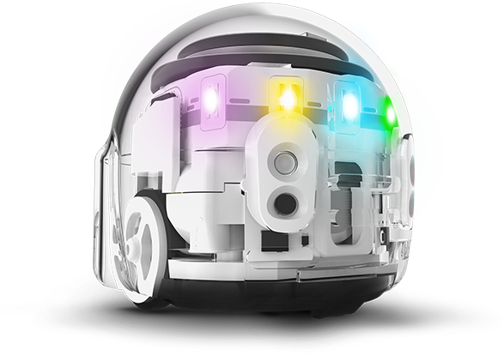

ÍNDICE:

1- ¿Qué es ?

2- Características

3- Precio y donde poder comprarlo

4- Aplicaciones

5- Funcionamiento

6- Actividades

7- Enlaces

1- ¿ QUÉ ES ?

Ozobot es un pequeño robot inteligente que funciona mediante los comandos que recibe al dibujar líneas y códigos de colores (negro, azul, rojo y verde) ya sea en papel o usando una aplicación que se puede bajar de su página web. Este robot tiene un sensor que le permite leer y comprender los colores para que pueda realizar diferentes movimientos y acciones.

Mediante estos códigos, se le indica por ejemplo, la velocidad a la que tiene que desplazarse, si tiene que voltear a la derecha o izquierda, si queremos que la luz cambie de colores o si tiene que repetir los comandos o simplemente parar o hacer el recorrido de nuevo.

2- CARACTERÍSTICAS

Se trata de una pequeña esfera de unos dos centímetros y medio de diámetro, que se desplaza mediante unas diminutas ruedas situadas en su base.

También en la base se sitúan unos sensores de color que le van a permitir leer los códigos de color que se va a encontrar.

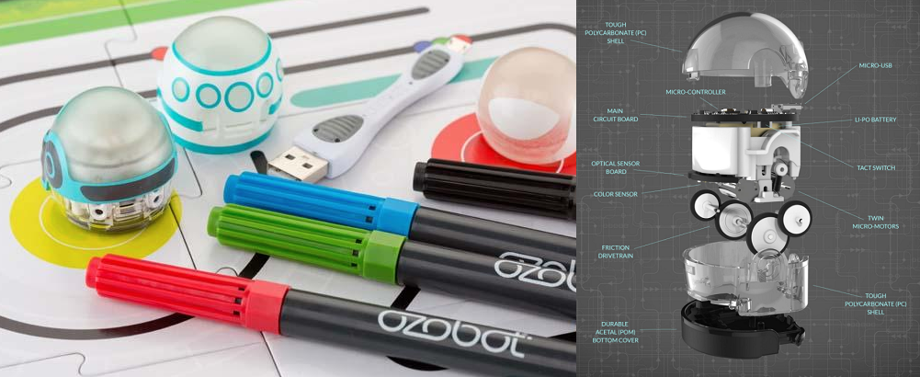

3- PRECIO Y DÓNDE COMPRARLO

* En la página Robotshop : https://www.robotshop.com/es/es/robot-interactivo-ozobot-bit-20-blanco-cristal.html?gclid=Cj0KCQjw-tXlBRDWARIsAGYQAmfZVLyr9Hc8_02RtQthqC_KljcLPmtL7Ly9T71UJCeUPPKzpal1S3gaAk0eEALw_wcB

PRECIO: 62.2 €

4- APLICACIONES

* OZOBLOCKLY

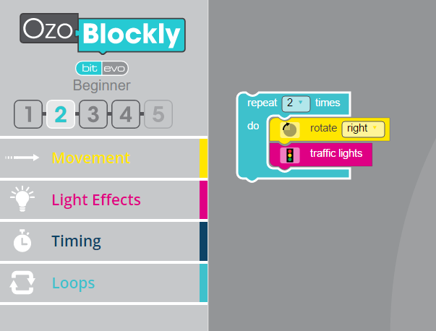

* OZOGROOV



5- FUNCIONAMIENTO

Básicamente Ozobot es un robot sigue líneas. Puede seguir perfectamente una línea e interpretar un cruce. Pero además puede leer códigos de color que pongamos a lo largo de la línea.

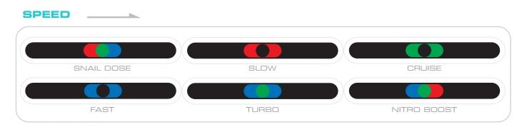

Aquí podéis ver los códigos de color que van a variar la velocidad de Ozobot. Si está en velocidad lenta (slow) y lee «azul-negro-azul», pasará a velocidad rápida (fast). Si sigue por la línea negra y lee «azul-verde-rojo» pasará a su velocidad más rápida (nitro boost).

De la misma manera puede leer otro tipo de códigos en cuanto a contadores, dirección, temporizadores, etc. Estos son los códigos que Ozobot puede leer por defecto:

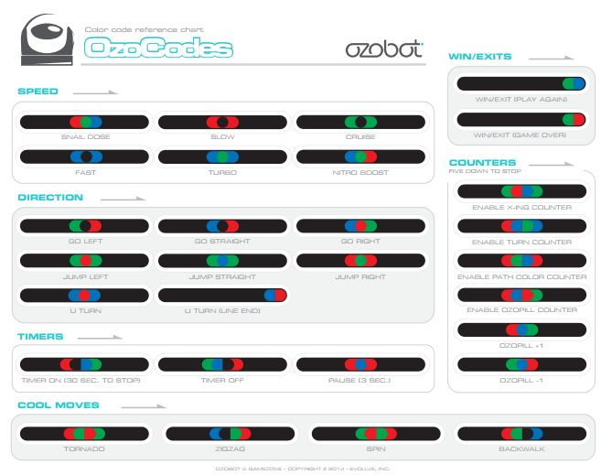

6- ACTIVIDADES

Una vez que los niños ya han experimentado con el robot, y han comprobado cómo funciona, son ellos los que tienen que crear su propio juego.

Primero les enseñas como funciona y porque cambia cuando pasa por determinadas secuencias (o incluso que sean ellos los que lo deduzcan).

Después lo haces funcionar a través de algún mapa o panel para que los niños tengan más variedad de secuencias, y sepan relacionar muchas más. Como por ejemplo circuitos como este:

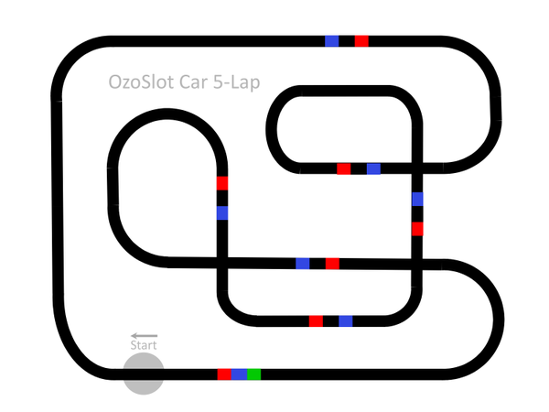

Y el último paso está en manos de ellos, tienen que dibujar sus propios circuitos incluyendo secuencias, para que el robot haga lo que deseaban los niños. De esta manera están programando un robot, sin darse cuenta; y además desarrollan sus capacidades de atención y concentración porque tienen que estar pendientes del robot para comprobar cómo se comporta en algunas situaciones y así luego ser capaces de hacerlo ellos.

O incluso como herramienta también se pueden crear circuitos sin códigos con un reto. El niño deberá dibujar el código correctamente para conseguir superar el reto.

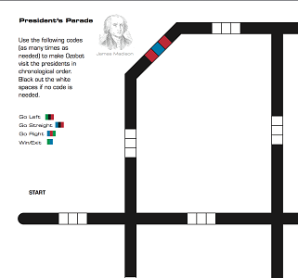

7- ENLACES

Para más información: https://ozobot.es/